ANDINA MARKET
Manual técnico de la plataforma de datos
Paso a paso por nivel · Azure + Azure Databricks · Niveles 0, 1 y 2
Qué hace cada componente, en qué orden, con qué tecnología y cómo reproducirlo, operarlo y verificarlo.

Campo | Valor
Proyecto | Andina Market · Reto técnico AI Data Engineer
Repositorio | andina-market-v1 (GitHub: richardyony)
Autor | Richard Huamán · con asistencia de IA (Claude)
Versión | 1.0 · 26/10/2026
Estado del código | rama main al 26/10/2026 · bundle validado en dev y prd · 154 pruebas en verde

Contenido
1. Introducción 4
1.1 Propósito 4
1.2 Alcance 4
1.3 A quién va dirigido 4
1.4 Cómo leer los pasos 4
1.5 Convenciones 4
2. Visión general 5
2.1 Arquitectura 5
2.2 Tecnologías utilizadas 5
2.3 Capas y responsabilidades 6
2.4 Recursos de Azure (región Central US) 6
3. Diagrama de secuencia 7
3.1 Participantes 7
4. Preparación de la plataforma (una vez por ambiente) 10
Paso 4.1 · Infraestructura en Azure 10
Paso 4.2 · Unity Catalog sobre el almacenamiento 10
Paso 4.3 · Secretos y usuario de solo lectura 10
Paso 4.4 · Objetos de Unity Catalog del ambiente 10
Paso 4.5 · Entorno local 11
5. Nivel 0 · Fuente: Azure SQL 12
Paso 5.1 · Crear el esquema 12
Paso 5.2 · Carga inicial de datos sintéticos 12
Paso 5.3 · Habilitar CDC 12
Paso 5.4 · Simular un día de operación 13
Paso 5.5 · Muestra de clickstream (diseño de streaming) 13
Paso 5.6 · Prueba de cuarentena (solo dev) 13
6. Nivel 1 · Ingesta: Azure SQL → landing → bronze 14
6.1 El bundle y el job 14
6.2 Tarea 1 · preparar_entorno 14
6.3 Tarea 2 · ingesta_bronze 14
6.4 Columnas de trazabilidad de bronze 16
6.5 Verificación del nivel 1 16
6.6 Diseños sin implementar (nivel 1) 17
7. Nivel 2 · Transformación: silver y gold 18
7.1 Silver: flujo por entidad 18
7.2 Tablas de silver 19
7.3 Reglas de calidad 19
7.4 Gold: modelo estrella 20
7.5 Gobierno de datos personales 21
7.6 Verificación del nivel 2 21
8. Despliegue y operación 22
Paso 8.1 · Desplegar y ejecutar 22
Paso 8.2 · Promover a producción 22
Paso 8.3 · Monitorear 22
Paso 8.4 · Reprocesar y recuperar 22
8.5 Control de costos 22
9. Pruebas y calidad del código 23
9.1 Pruebas unitarias (sin costo de Databricks) 23
9.2 Defectos encontrados y corregidos 23
10. Solución de problemas 24
Anexo A. Estructura del repositorio 25
Anexo B. Glosario 25

1. Introducción

1.1 Propósito
Este manual describe, paso a paso y nivel por nivel, todo lo que hace la plataforma de datos de Andina Market: desde la base transaccional en Azure SQL hasta el modelo estrella en gold que consume analítica. Para cada paso indica qué hace, con qué tecnología, en qué archivo del repositorio vive y cómo se verifica el resultado.

1.2 Alcance
Nivel | Contenido | Estado
0 · Fuente | Azure SQL con esquema propio, datos sintéticos y CDC en las 6 tablas | Implementado
1 · Ingesta | CDC → landing (Parquet) → bronze con Auto Loader; tablas de control; job serverless; bundle dev/prd | Implementado
1 · Diseño | Streaming del clickstream (Event Hubs) y SAP ECC on-premise (ADF + Self-hosted IR) | Solo diseño
2 · Transformación | Silver con AUTO CDC (SCD1/SCD2), calidad y cuarentena; gold en estrella; máscaras de datos personales | Implementado
3 a 6 | KPIs + BI, feature store, RAG, agente | Pendiente

1.3 A quién va dirigido
A ingenieros de datos que necesitan revisar, operar o reproducir la plataforma. Se asume conocimiento básico de SQL, Python y Spark; los conceptos propios del proyecto (CDC, watermark, SCD, expectations, bundle) se explican al usarlos y se resumen en el glosario (Anexo B).

1.4 Cómo leer los pasos
Cada paso se presenta con una ficha de cuatro campos:
Qué hace | La acción y su motivo.
Tecnología | El servicio, lenguaje o librería que la ejecuta.
Dónde | El archivo del repositorio o el objeto en Azure / Databricks.
Resultado | Lo que debe quedar y cómo comprobarlo.

1.5 Convenciones
- <env> es el ambiente: dev o prd. <catalogo> es el catálogo de Unity Catalog del ambiente: andina_dev o andina_prd.
- Las rutas de archivos son relativas a la raíz del repositorio.
- Todas las fechas de datos están en UTC y los montos en USD. Los horarios de operación están en hora de Lima (UTC−5).

2. Visión general

2.1 Arquitectura
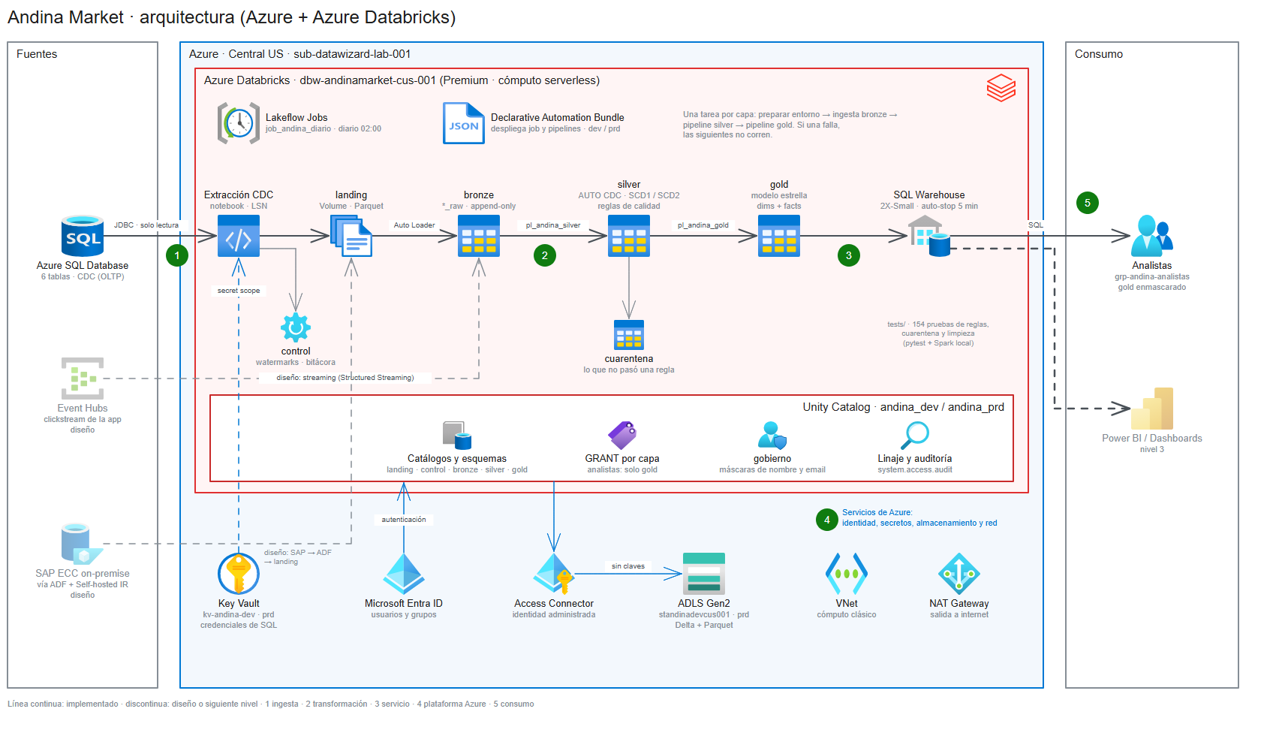
Figura 1. Arquitectura de Andina Market. Línea continua: implementado; discontinua: diseño o siguiente nivel.
El flujo de punta a punta, en una línea:
Azure SQL (CDC) ──JDBC──▶ landing (Parquet, ADLS) ──Auto Loader──▶ bronze (Delta)
──Lakeflow Declarative Pipelines──▶ silver (+ cuarentena) ──▶ gold (estrella) ──▶ SQL Warehouse
Todo lo que corre en Databricks lo despliega un solo bundle y lo orquesta un solo job diario con una tarea por capa: preparar_entorno → ingesta_bronze → transformacion_silver → transformacion_gold.

2.2 Tecnologías utilizadas
Tecnología | Para qué se usa en el proyecto | Nivel
Azure SQL Database (serverless) | Sistema transaccional de origen (OLTP): 6 tablas de Andina Market | 0
SQL Server CDC (Change Data Capture) | Captura cada INSERT, UPDATE (con estados intermedios) y DELETE; funciones cdc.fn_cdc_get_all_changes_* | 0 · 1
T-SQL | DDL, triggers de auditoría, habilitación de CDC, prueba de cuarentena | 0
Python 3.12 + pyodbc + ODBC Driver 18 | Generador de datos sintéticos que inserta directo en Azure SQL | 0
PowerShell | Envoltorios que piden la contraseña sin mostrarla (simular_dia.ps1, inyectar_invalidos.ps1) | 0
Azure Data Lake Storage Gen2 | Almacenamiento del lakehouse por ambiente (standinadevcus001, standinaprdcus001) | 1 · 2
Azure Key Vault + secret scope | Credenciales del usuario de solo lectura de Azure SQL; nunca en código | 1
Access Connector (identidad administrada) | Acceso de Unity Catalog a ADLS sin claves | 1 · 2
Microsoft Entra ID | Usuarios y grupos (grp-andina-analistas, grp-andina-pii-lectores) | 2
Azure Databricks Premium | Workspace dbw-andinamarket-cus-001, cómputo serverless | 1 · 2
Unity Catalog | Catálogos, esquemas, Volumes, permisos, máscaras de columna, linaje | 1 · 2
Unity Catalog Volumes | Landing de archivos (externos sobre ADLS) y checkpoints (administrado) | 1
Apache Spark / PySpark | Motor de todo el procesamiento; JDBC para leer Azure SQL | 1 · 2
Delta Lake | Formato de todas las tablas (bronze, silver, gold, control); liquid clustering | 1 · 2
Auto Loader (cloudFiles) | Carga incremental exactly-once de landing a bronze | 1
Lakeflow Jobs | Orquestación diaria, reintentos, alertas por correo | 1 · 2
Lakeflow Declarative Pipelines | Silver y gold declarativos: expectations, AUTO CDC (SCD1/SCD2), vistas materializadas | 2
Declarative Automation Bundles + Databricks CLI | Infraestructura como código del job y los pipelines; despliegue dev → prd | 1 · 2
Databricks SQL Warehouse | Consultas de analítica sobre gold (2X-Small, auto-stop 5 min) | 2
pytest + Spark local (Java 17) | 154 pruebas unitarias de reglas, cuarentena y limpieza, sin costo de Databricks | 2
Git / GitHub | Versionado del código y la documentación | Todos

2.3 Capas y responsabilidades
Capa | Responsabilidad | Qué NO hace | Pregunta que responde
Landing | Guardar los archivos tal como se extraen | No interpreta ni transforma | ¿Qué se extrajo?
Bronze | Registro fiel y append-only de cada cambio (_op R/I/U/D) con trazabilidad | No limpia, no deduplica, no rechaza | ¿Qué llegó y cuándo?
Silver | Una fila correcta por entidad: nombres, tipos, limpieza, calidad, SCD1/SCD2 | No agrega ni modela para reportes | ¿Qué es correcto?
Gold | Modelo estrella listo para analítica | No corrige datos: confía en silver | ¿Qué le importa al negocio?

Regla de oro. Bronze conserva todo, incluso lo inválido. Por eso silver y gold se pueden reconstruir desde cero cuando cambia una regla, y la cuarentena vive en silver, que es donde se aplican las reglas de negocio.

2.4 Recursos de Azure (región Central US)
Grupo de recursos | Recursos | Rol
rg-andinamarket-sql-cus-001 | sql-andinamarket-cus-001 / sqldb-andinamarket-cus-001 | Sistema origen (OLTP)
rg-andinamarket-shared-cus-001 | Workspace dbw-andinamarket-cus-001 (Premium) · Access Connector dbac-andinamarket-cus-001 | Cómputo y gobierno compartidos
rg-andinamarket-dev-cus-001 | ADLS Gen2 standinadevcus001 · Key Vault kv-andina-dev-cus-001 | Datos y secretos de dev
rg-andinamarket-prd-cus-001 | ADLS Gen2 standinaprdcus001 · Key Vault kv-andina-prd-cus-001 · lock CanNotDelete | Datos y secretos de prd

3. Diagrama de secuencia
El diagrama de secuencia muestra una corrida completa del job diario: quién llama a quién, en qué orden y con qué tecnología. Se presenta en dos partes con numeración continua para que se lea impreso:
- Parte 1 · Despliegue e ingesta (pasos 1 a 15): el bundle crea el job; la tarea 1 prepara el entorno y la tarea 2 extrae los cambios de Azure SQL a landing y los carga a bronze.
- Parte 2 · Transformación y consumo (pasos 16 a 30): el pipeline de silver aplica limpieza, calidad y AUTO CDC; el de gold arma la estrella; el analista consulta gold con las máscaras de Unity Catalog.

3.1 Participantes
Participante | Tecnología | Papel en la secuencia
Operador | Databricks CLI (bundle) | Despliega el código y, en dev, lanza corridas manuales
Lakeflow Jobs | job_andina_diario, notebooks serverless | Orquesta las 4 tareas y ejecuta los notebooks de preparación e ingesta
Unity Catalog | Catálogo andina_<env> | Esquemas, Volumes, permisos; evalúa las máscaras de columna en cada consulta
Key Vault | Secret scope kv-andina-<env> | Entrega las credenciales de solo lectura de Azure SQL
Azure SQL DB | CDC · T-SQL vía JDBC | Fuente de los datos y de sus cambios (LSN)
Landing | Volume externo sobre ADLS Gen2 · Parquet | Copia física de lo extraído en cada corrida
Control | Tablas Delta ctl_* | Qué extraer, hasta dónde (watermark) y qué pasó (bitácora)
Bronze | Auto Loader · Delta append-only | Registro fiel de cada cambio
Silver | Lakeflow Declarative Pipelines · AUTO CDC | Limpieza, calidad, cuarentena y SCD1/SCD2
Gold | Lakeflow Declarative Pipelines | Modelo estrella (dimensiones y hechos)
Analista | SQL Warehouse (Databricks SQL) | Consume gold con permisos y máscaras

Lectura del diagrama. Flecha continua: llamada o acción. Discontinua gris: respuesta. Discontinua roja: notificación que solo ocurre si una tarea falla. Una flecha curva sobre el mismo participante es trabajo interno.

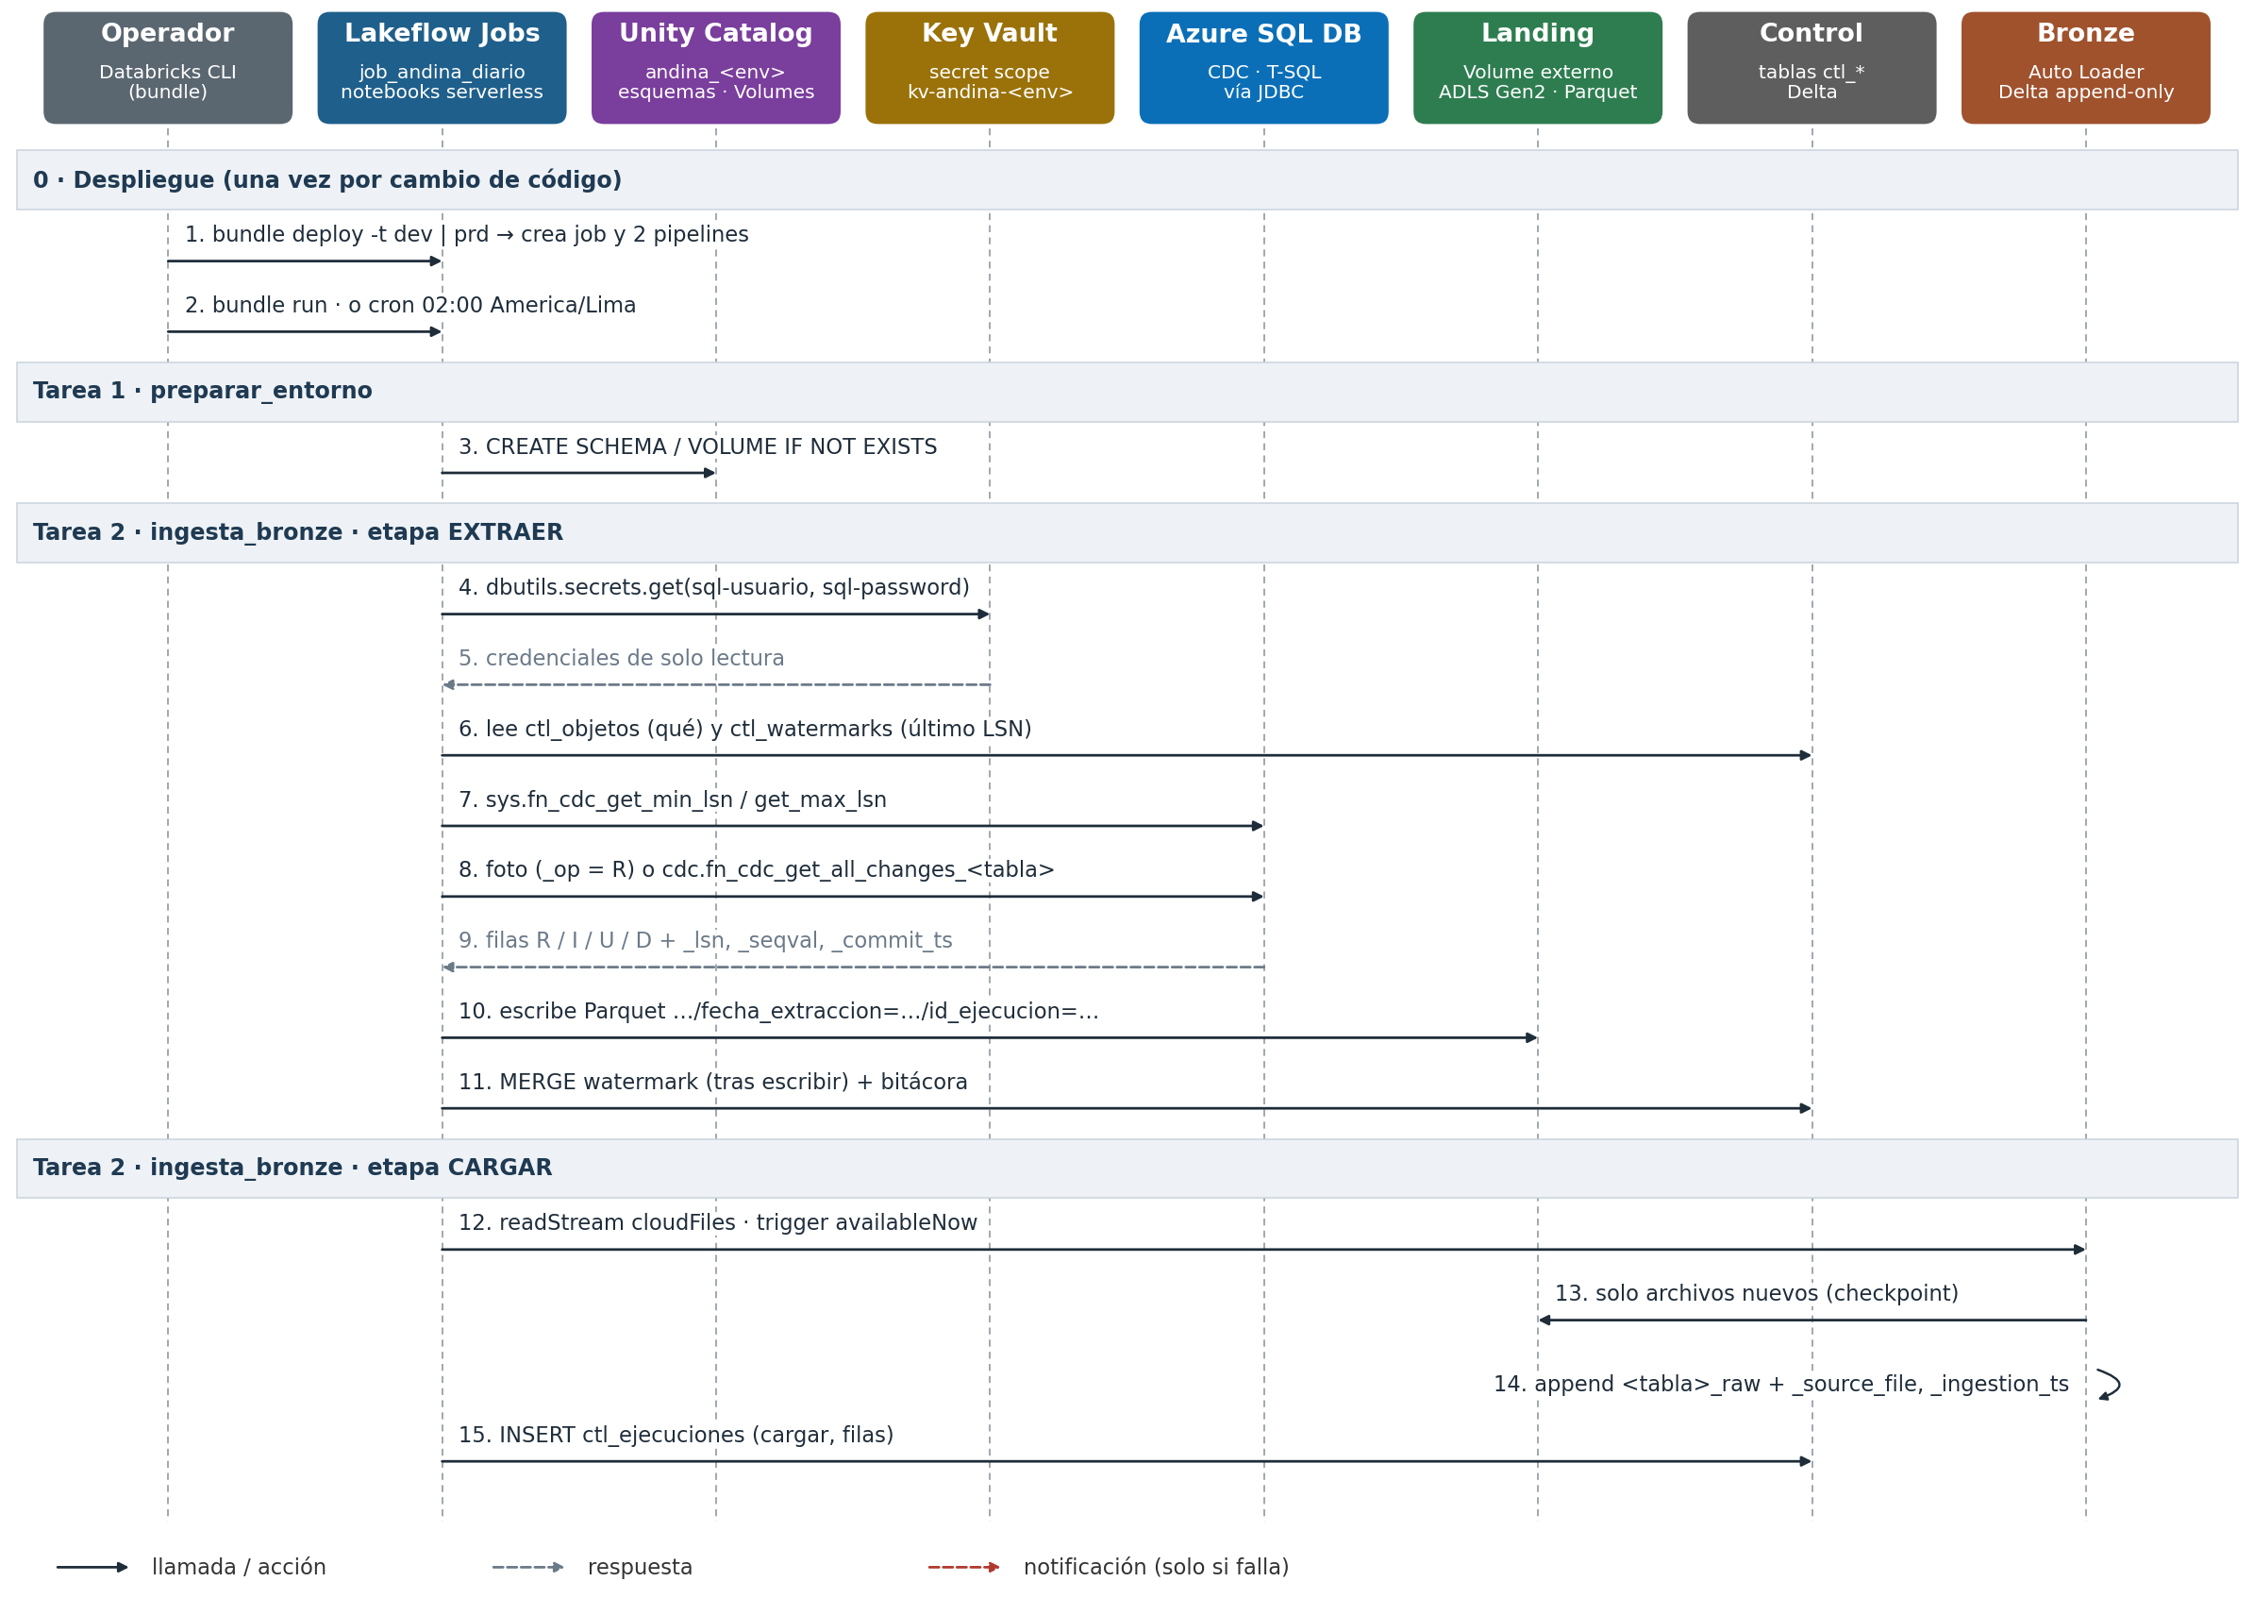
Figura 2. Diagrama de secuencia, parte 1: despliegue e ingesta (pasos 1 a 15).

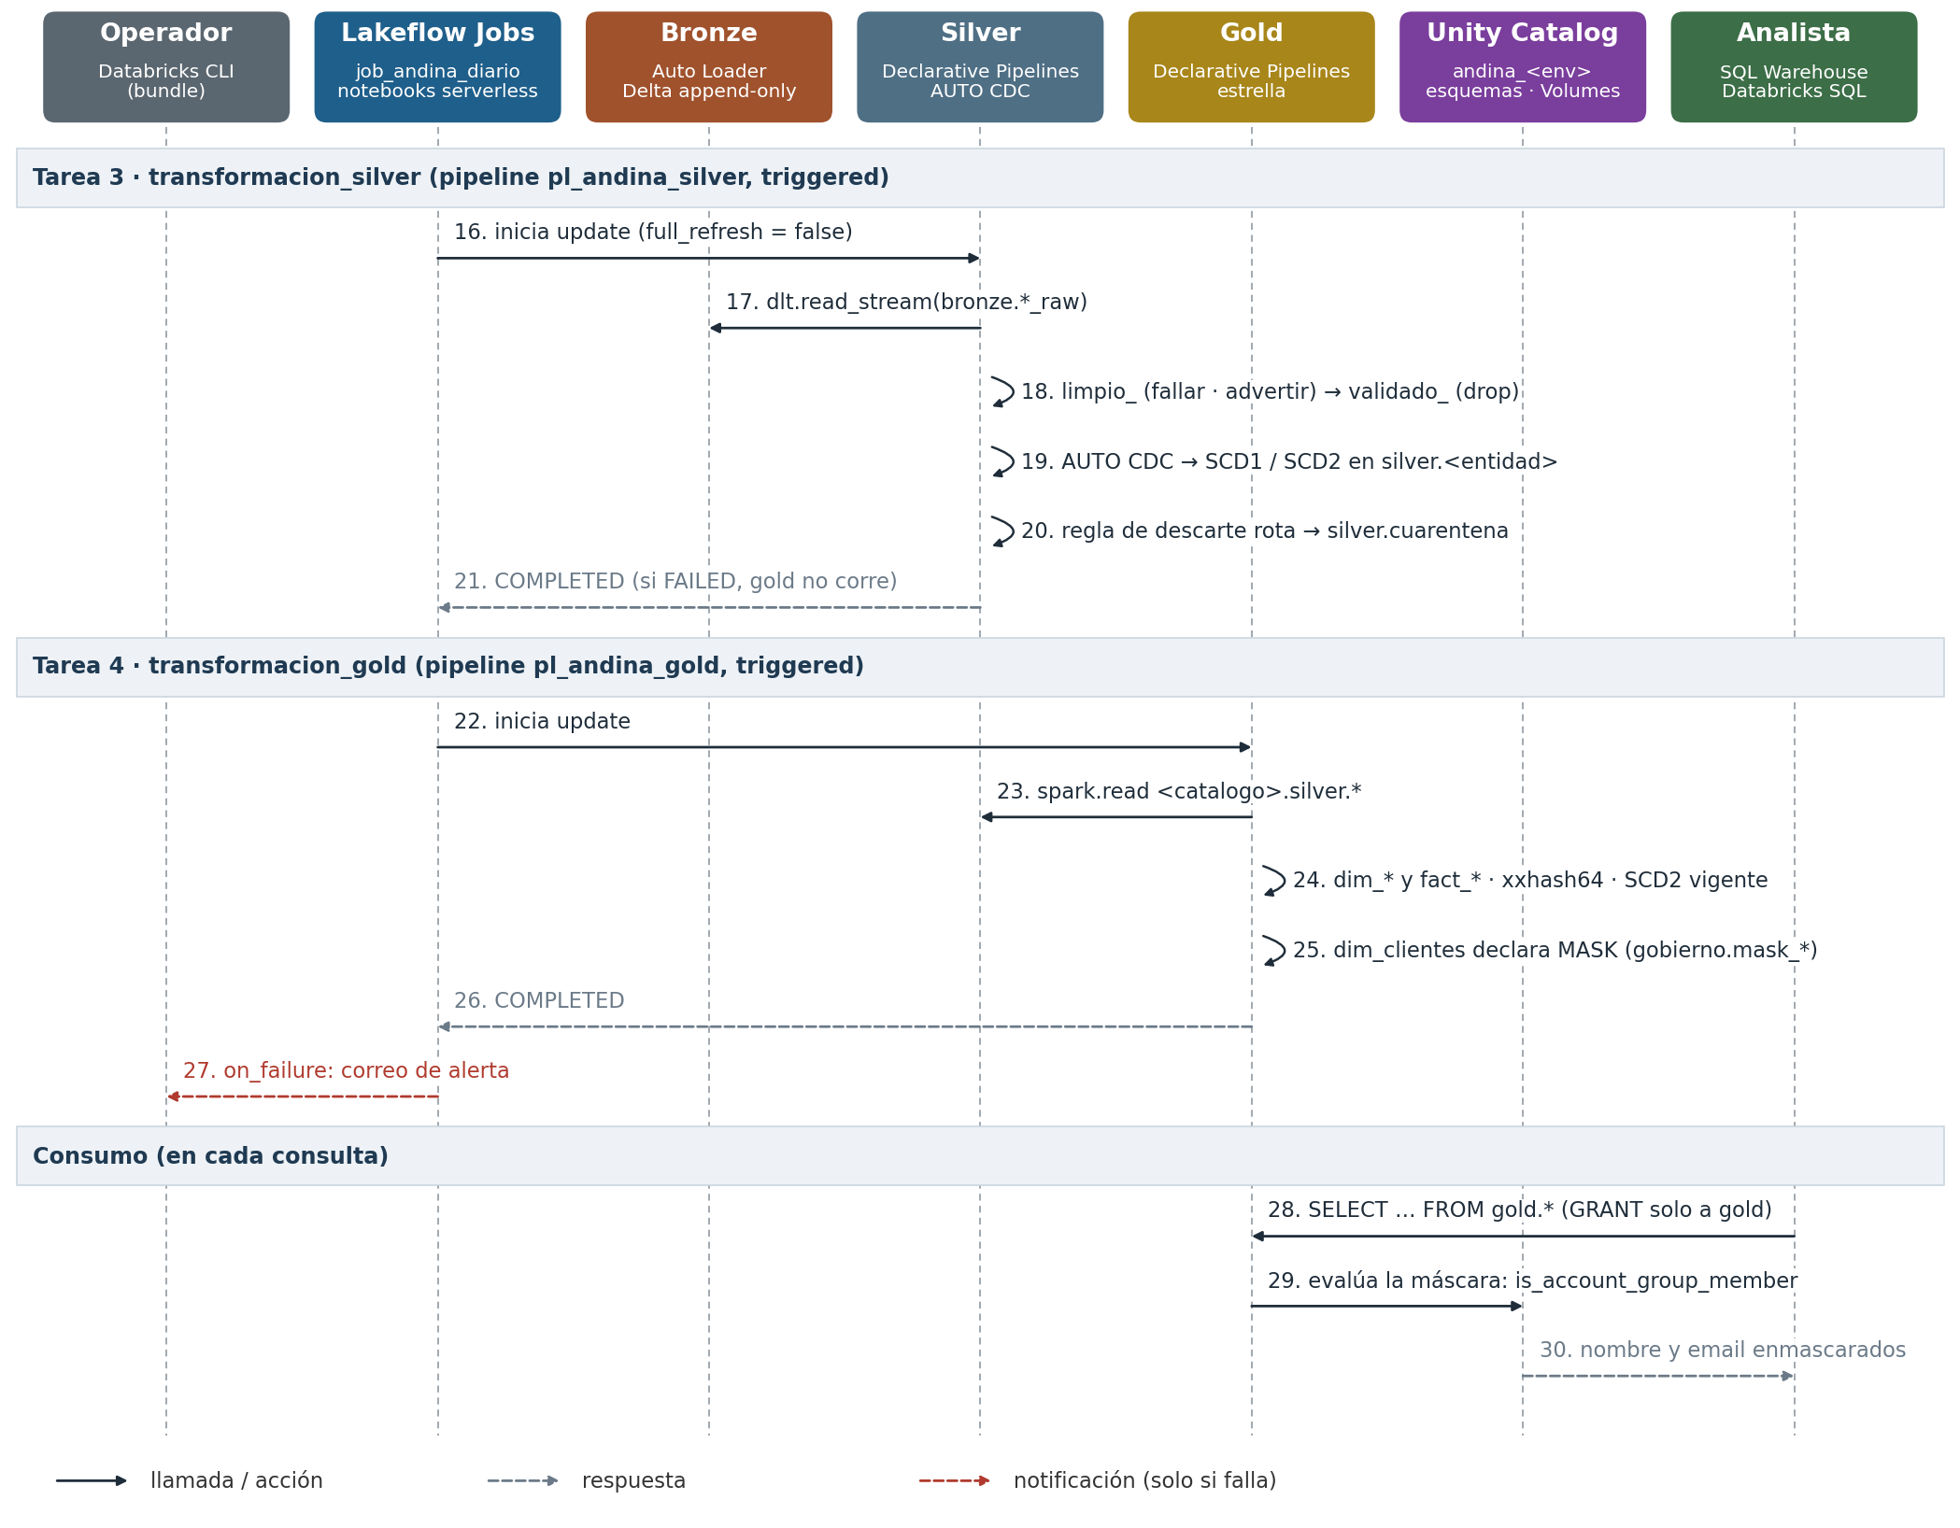
Figura 3. Diagrama de secuencia, parte 2: transformación y consumo (pasos 16 a 30).

4. Preparación de la plataforma (una vez por ambiente)
Estos pasos se hacen una sola vez antes de la primera corrida. Crean la infraestructura en Azure, conectan Unity Catalog con el almacenamiento y dejan las credenciales en Key Vault.

Paso 4.1 · Infraestructura en Azure
Qué hace | Crea los 4 grupos de recursos y sus recursos (sección 2.4), todos en Central US para evitar costo de egress y latencia.
Tecnología | Azure Portal o Azure CLI · Azure SQL Database serverless · ADLS Gen2 · Key Vault · Azure Databricks Premium · Access Connector
Dónde | Inventario y plantillas ARM exportadas en infra/azure/ (IPs redactadas)
Resultado | Recursos creados y etiquetados por proyecto.  Firewall de Azure SQL: la IP del equipo que corre el generador y Permitir servicios de Azure (el serverless de Databricks no tiene IP fija).

Paso 4.2 · Unity Catalog sobre el almacenamiento
Qué hace | Da a Unity Catalog acceso a cada ADLS sin claves y crea un catálogo por ambiente, cada uno sobre su propio storage.
Tecnología | Access Connector (identidad administrada) con rol Storage Blob Data Contributor · Unity Catalog: storage credential, external location, catalog
Dónde | Catalog Explorer · infra/04_unity_catalog_objetos.sql (pasos 1 a 3)
Resultado | Credencial cred_andinamarket.  Ubicaciones externas loc_andina_dev / loc_andina_prd.  Catálogos andina_dev / andina_prd con managed location abfss://lakehouse@standina<env>cus001.dfs.core.windows.net/andina_<env>.

Paso 4.3 · Secretos y usuario de solo lectura
Qué hace | Crea en la base un usuario de solo lectura por ambiente y guarda su credencial en el Key Vault del ambiente; Databricks la lee a través de un secret scope.
Tecnología | T-SQL (usuario con db_datareader y rol cdc_reader) · Azure Key Vault · Databricks secret scope respaldado por Key Vault
Dónde | Usuarios dbx_reader_dev / dbx_reader_prd · secretos sql-usuario y sql-password · scopes kv-andina-dev / kv-andina-prd
Resultado | El notebook de ingesta obtiene la credencial con dbutils.secrets.get; ninguna credencial queda en el código ni en Git.

Paso 4.4 · Objetos de Unity Catalog del ambiente
Qué hace | Crea esquemas por responsabilidad: landing, control, bronze, silver, gold, gobierno.  Crea los Volumes: externos landing.sqlserver y landing.clickstream; administrado bronze.checkpoints.  Otorga permisos a grupos (nunca a personas) y crea las funciones de máscara de datos personales.
Tecnología | Unity Catalog (SQL) · grupos de cuenta de Databricks sincronizados desde Entra ID
Dónde | infra/04_unity_catalog_objetos.sql (pasos 4 a 7). Para prd se repite con loc_andina_prd, andina_prd y standinaprdcus001.
Resultado | SHOW GRANTS ON SCHEMA andina_dev.gold muestra a grp-andina-analistas con USE SCHEMA y SELECT; SELECT andina_dev.gobierno.mask_email('ana.quispe@mail.com') devuelve ***@mail.com fuera del grupo de PII.

Paso 4.5 · Entorno local
Qué hace | Prepara el equipo desde el que se generan los datos y se despliega el bundle.
Tecnología | Python 3.12 · pyodbc + Microsoft ODBC Driver 18 · Databricks CLI · Java 17 (solo para las pruebas)
Dónde | requirements.txt · requirements-dev.txt · .env.example (variables, sin valores reales)
Resultado | databricks bundle validate -t dev responde Validation OK!
py -3.12 -m venv .venv; .\.venv\Scripts\Activate.ps1
pip install -r requirements.txt
databricks auth login --host https://adb-7405605614782968.8.azuredatabricks.net
databricks bundle validate -t dev

5. Nivel 0 · Fuente: Azure SQL
El nivel 0 construye el sistema de origen simulado. La fuente es deliberadamente permisiva en contenido (emails mal escritos, ciudades nulas, totales que no cuadran): la calidad se resuelve en el lakehouse, como en la vida real.

Paso 5.1 · Crear el esquema
Qué hace | Crea las 6 tablas: Customers, Products, Orders, OrderItems, Payments, SupportTickets, con PK, FK, CHECK de dominio e índices.  Separa fechas de negocio (OrderDate, PaymentDate) de las de auditoría (CreatedAt, UpdatedAt), todas en UTC.  Crea triggers que mantienen UpdatedAt y protegen CreatedAt, y el rol cdc_reader.
Tecnología | T-SQL sobre Azure SQL Database
Dónde | fuentes/01_ddl_tablas.sql (se ejecuta en la base vacía desde el Query editor, SSMS o Azure Data Studio)
Resultado | 6 tablas vacías con sus restricciones y triggers TR_<tabla>_Audit.

Paso 5.2 · Carga inicial de datos sintéticos
Qué hace | Genera 18 meses de historia coherente y la inserta directamente en Azure SQL, sin archivo intermedio. Siembra a propósito casos borde y se autocontrola (ningún pago antes de su pedido, ninguna fecha futura, UpdatedAt ≥ CreatedAt).
Tecnología | Python 3.12 + pyodbc (ODBC Driver 18)
Dónde | fuentes/02_generar_datos_andina.py --modo inicial · log en fuentes/logs/inicial_20261010_162156.json
Resultado | 5 075 clientes · 400 productos · 40 000 pedidos · 78 945 líneas · 42 096 pagos · 6 000 tickets.
$env:ANDINA_SQL_USER = "sqladmin_andina"; $env:ANDINA_SQL_PASSWORD = "<clave>"
python .\fuentes\02_generar_datos_andina.py --modo inicial # --dry-run para revisar sin escribir
Casos borde sembrados: clientes duplicados y emails con mayúsculas o espacios; ciudades mal escritas o nulas; teléfonos nulos; productos sin descripción; pedidos con varios intentos de pago; totales que no cuadran con sus líneas; pedidos sin líneas; tickets con cuerpo nulo, muy largos o con emojis.

Paso 5.3 · Habilitar CDC
Qué hace | Activa Change Data Capture en la base y en las 6 tablas, restringe la lectura de los cambios al rol cdc_reader y fija la retención en 7 días (10 080 minutos).
Tecnología | SQL Server CDC: sys.sp_cdc_enable_db, sys.sp_cdc_enable_table, sys.sp_cdc_change_job
Dónde | fuentes/03_habilitar_cdc.sql
Resultado | EXEC sys.sp_cdc_help_jobs muestra la retención; existen las funciones cdc.fn_cdc_get_all_changes_dbo_<tabla>.

Por qué CDC después de la carga inicial (D-07). La primera ingesta es una foto completa. Activar CDC antes habría llenado las tablas de cambios con ~170 000 inserts históricos sin valor.
Por qué CDC y no un watermark por fecha (D-05). CDC captura los DELETE y cada estado intermedio: un pago que pasa pendiente → aprobado → reembolsado el mismo día deja las tres versiones. Un watermark por UpdatedAt no ve borrados y Change Tracking solo da el estado neto.

Paso 5.4 · Simular un día de operación
Qué hace | Aplica en la base un día de operación: inserts, updates (incluidos pagos que cambian dos veces) y deletes. Es lo que la ingesta incremental debe capturar.
Tecnología | PowerShell (pide la contraseña sin mostrarla y la borra al terminar) → Python --modo dia
Dónde | fuentes/simular_dia.ps1 · log en fuentes/logs/dia_20261012_003146.json
Resultado | 1 282 cambios en el día simulado del 12/10/2026.

Paso 5.5 · Muestra de clickstream (diseño de streaming)
Qué hace | Genera eventos de la app móvil en .jsonl, coherentes con los clientes, productos y pedidos de la base. Es la muestra que pide el reto para el diseño de streaming.
Tecnología | Python
Dónde | fuentes/06_generar_clickstream.py · muestra sample_data/clickstream_app_events.jsonl · diseño docs/diseno_streaming.md
Resultado | 744 eventos de una hora versionados; el día completo (12 533 eventos en 24 archivos) en el Volume andina_dev.landing.clickstream.

Paso 5.6 · Prueba de cuarentena (solo dev)
Qué hace | Simula una falla de calidad en la fuente: desactiva solo los CHECK necesarios, inserta 7 filas inválidas (una por regla de descarte) y reactiva los CHECK, todo en una transacción.
Tecnología | T-SQL (NOCHECK CONSTRAINT, XACT_ABORT) o Python + PowerShell
Dónde | fuentes/05_inyectar_invalidos.sql · fuentes/05_inyectar_invalidos.py · fuentes/inyectar_invalidos.ps1
Resultado | Tras correr el job: 7 de 7 filas en silver.cuarentena, cada una con la regla que rompió (verificado el 21/10/2026).

6. Nivel 1 · Ingesta: Azure SQL → landing → bronze

6.1 El bundle y el job
Todo lo que corre en Databricks se define como código en un solo bundle (databricks.yml) con dos targets. Solo cambian las variables del ambiente:
Variable | dev | prd
catalogo | andina_dev | andina_prd
secret_scope | kv-andina-dev | kv-andina-prd
storage_account | standinadevcus001 | standinaprdcus001
modo | development: prefijo [dev <usuario>] y horarios en pausa | production: carpeta /Workspace/Users/<usuario>/.bundle/… editable solo por quien despliega

El job job_andina_diario (resources/jobs/job_andina_diario.yml) tiene cuatro tareas encadenadas. Si una falla, las siguientes no corren y llega un correo:
# | Tarea | Tipo | Qué ejecuta
1 | preparar_entorno | notebook | src/00_preparacion/nb_preparar_entorno.ipynb
2 | ingesta_bronze | notebook (1 reintento) | src/01_bronze/nb_bronze_sqlserver_ingesta.ipynb
3 | transformacion_silver | pipeline | pl_andina_silver (full_refresh: false)
4 | transformacion_gold | pipeline | pl_andina_gold

- Cómputo: serverless (sin bloque de cluster), performance_target: STANDARD (el más barato; en batch no importa el arranque).
- Horario: diario a las 02:00 de Lima (0 0 2 * * ?), PAUSED hasta activarlo a propósito en producción.
- Seguridad operativa: max_concurrent_runs: 1 (nunca dos corridas sobre los mismos watermarks) y alerta on_failure al correo configurado.

6.2 Tarea 1 · preparar_entorno
Qué hace | Crea los esquemas landing, control y bronze con CREATE SCHEMA IF NOT EXISTS y reaplica su comentario con COMMENT ON SCHEMA.  Crea los Volumes externos landing.sqlserver y landing.clickstream sobre abfss://lakehouse@<storage>.dfs.core.windows.net/landing/<fuente>.  Crea el Volume administrado bronze.checkpoints (estado de Auto Loader).
Tecnología | Notebook PySpark + Spark SQL sobre Unity Catalog · parámetros catalogo y storage_account
Dónde | src/00_preparacion/nb_preparar_entorno.ipynb
Resultado | Idempotente: en dev respeta lo existente y en prd lo crea. La última celda lista los Volumes desde information_schema.volumes.

6.3 Tarea 2 · ingesta_bronze
Un mismo notebook hace dos etapas, extraer (Azure SQL → landing) y cargar (landing → bronze). Se puede correr completo o por etapa con sus parámetros:
Parámetro | Valores | Para qué
catalogo | andina_dev · andina_prd | Ambiente de destino
secret_scope | kv-andina-<env> | De dónde leer la credencial
etapa | todo · extraer · cargar | Permite reprocesar solo la carga sin volver a leer la fuente
tablas | * o lista separada por comas | Limitar la corrida a algunas tablas
forzar_full | false · true | Forzar una foto completa

Paso 6.3.1 · Configuración y credenciales
Lee usuario y contraseña con dbutils.secrets.get(<scope>, "sql-usuario" | "sql-password"), arma la URL JDBC (encrypt=true), deriva las rutas /Volumes/<catalogo>/landing/sqlserver y /Volumes/<catalogo>/bronze/checkpoints/sqlserver, y genera un id_ejecucion (UUID) que viaja en los archivos y en la bitácora. Si los Volumes no existen, se detiene con un mensaje claro.

Paso 6.3.2 · Tablas de control (la memoria de la ingesta)
Tabla | Responde | Contenido
control.ctl_objetos | ¿Qué extraer? | Una fila por tabla de origen: capture instance, clave, carpeta de landing, tabla bronze, orden de carga (padres antes que hijos), activo. Agregar una tabla = insertar una fila.
control.ctl_watermarks | ¿Hasta dónde? | Último LSN extraído por tabla y tipo de la última carga. Solo avanza después de escribir el Parquet.
control.ctl_ejecuciones | ¿Qué pasó? | Bitácora por corrida, etapa y tabla: tipo de carga, LSN desde/hasta, filas, ruta, inicio, fin, estado y error.

Paso 6.3.3 · Decidir el tipo de extracción por tabla
Para cada tabla activa, en orden_carga, el notebook compara el watermark con los LSN que CDC conserva (sys.fn_cdc_get_min_lsn y sys.fn_cdc_get_max_lsn):
- Foto completa (_op = 'R'): si no hay watermark, si forzar_full = true o si el watermark es más antiguo que el LSN mínimo que CDC aún conserva (la retención de 7 días lo dejó atrás). El LSN máximo se lee antes de la foto y queda como watermark.
- Sin cambios: si el watermark es igual al LSN máximo actual. No se escribe nada.
- Incremental: cdc.fn_cdc_get_all_changes_<tabla> desde el LSN siguiente al guardado hasta el máximo. Devuelve cada cambio, incluidos estados intermedios y DELETE.

Paso 6.3.4 · Escribir en landing y avanzar el watermark
Las filas se escriben en Parquet con su trazabilidad (_lsn, _seqval, _op, _commit_ts, _extract_ts, _id_ejecucion) en:
/Volumes/<catalogo>/landing/sqlserver/<tabla>/fecha_extraccion=AAAA-MM-DD/id_ejecucion=<uuid>/*.parquet
Recién después de escribir, un MERGE actualiza ctl_watermarks y se registra la fila en ctl_ejecuciones. Así, una falla a mitad de camino nunca pierde cambios: la siguiente corrida vuelve a pedir desde el mismo LSN.
Manejo de errores. Un error en una tabla no detiene las demás: se registra en ctl_ejecuciones con su mensaje y el watermark de esa tabla no avanza. Al final, si hubo errores, el notebook falla a propósito para que el job marque la corrida y envíe la alerta.

Paso 6.3.5 · Cargar con Auto Loader a bronze
Qué hace | Lee solo los archivos nuevos de landing; el checkpoint recuerda los procesados (exactly-once).  Agrega _source_file (de qué archivo vino) y _ingestion_ts (cuándo entró).  Escribe en modo append en <catalogo>.bronze.<tabla>_raw.  Con trigger(availableNow=True) procesa lo pendiente y se apaga (apto para serverless).
Tecnología | Auto Loader (cloudFiles, formato Parquet) · Spark Structured Streaming · Delta Lake
Opciones clave | cloudFiles.schemaEvolutionMode = rescue: una columna inesperada va a _rescued_data y la carga no se rompe.  cloudFiles.schemaLocation y checkpointLocation en el Volume bronze.checkpoints (no se borra).  cloudFiles.partitionColumns = "": no infiere columnas desde las carpetas.
Resultado | Filas cargadas = conteo después − conteo antes (bronze es solo append). Se registran en ctl_ejecuciones con etapa cargar.

Paso 6.3.6 · Resumen de la corrida
La última celda muestra la bitácora de la corrida (etapa, tabla, tipo, filas, estado, LSN, segundos, error) y los watermarks actuales.

6.4 Columnas de trazabilidad de bronze
Columna | Origen | Significado
_op | Extractor | R foto completa · I insert · U update · D delete
_lsn, _seqval | CDC | Posición del cambio en el log de transacciones y orden dentro de la transacción
_commit_ts | CDC | Hora real del commit en Azure SQL (nula en la foto completa)
_extract_ts, _id_ejecucion | Extractor | Cuándo y en qué corrida se extrajo
_source_file, _ingestion_ts | Auto Loader | De qué archivo vino y cuándo entró a bronze
_rescued_data | Auto Loader | Valores que no encajan en el esquema (evolución de esquema)

6.5 Verificación del nivel 1
Con src/04_validacion/nb_validacion_bronze_sqlserver.ipynb o consultando la bitácora:
SELECT etapa, tabla_origen, tipo_carga, filas, estado, mensaje_error
FROM andina_dev.control.ctl_ejecuciones
ORDER BY inicio DESC;
Resultado real del 12/10/2026: bronze cuadra exactamente con la fuente, operación por operación.
Tabla | Foto (R) | Insert (I) | Update (U) | Delete (D)
Customers | 5 075 | 20 | 40 | –
Products | 400 | – | 18 | –
Orders | 40 000 | 150 | 395 | –
OrderItems | 78 945 | 267 | – | 5
Payments | 42 096 | 158 | 161 | –
SupportTickets | 6 000 | 27 | 39 | 2
Total | 172 516 |  | 1 282 cambios

- Estados intermedios en su orden real: el pago 42213 aparece tres veces, pendiente → aprobado → reembolsado.
- Sin duplicados: 0 filas repetidas para la misma clave, _lsn y _seqval.
- Idempotencia: re-ejecutar sin cambios en la fuente no agrega filas (las 6 tablas quedan en SIN_CAMBIOS).

6.6 Diseños sin implementar (nivel 1)
- Streaming del clickstream: Event Hubs + Structured Streaming hacia landing/bronze (docs/diseno_streaming.md).
- SAP ECC on-premise: Azure Data Factory + Self-hosted Integration Runtime + conector SAP CDC hacia landing (docs/diseno_sap.md).

7. Nivel 2 · Transformación: silver y gold
Dos pipelines declarativos (Lakeflow Declarative Pipelines, serverless, modo triggered) que ejecuta el mismo job después de la ingesta. Cada uno tiene un notebook por entidad o tabla y lee el catálogo de la configuración catalogo que pone el bundle.
Pipeline | Esquema destino | Notebooks | Código común
pl_andina_silver | <catalogo>.silver | slv_cuarentena, slv_clientes, slv_productos, slv_pedidos, slv_items_pedido, slv_pagos, slv_pagos_historial_estados, slv_tickets, slv_controles_integridad | comun.py, reglas_calidad.py
pl_andina_gold | <catalogo>.gold | dim_fecha, dim_canal, dim_productos, dim_clientes, fact_ventas, fact_pagos | comun_gold.py

root_path apunta a la carpeta de cada capa para que los notebooks importen sus módulos comunes; continuous: false hace que procesen lo nuevo y se apaguen.

7.1 Silver: flujo por entidad
Todas las entidades siguen el mismo patrón, limpiar → validar → publicar / apartar:
bronze.<tabla>_raw ─▶ limpio_<entidad> ─┬─▶ validado_<entidad> ─▶ AUTO CDC ─▶ silver.<entidad>
(vista: renombra, │ (vista: descarta lo
normaliza; fallar │ que rompe una regla)
y advertir) └─▶ silver.cuarentena (lo que rompe una regla de descarte)

Paso 7.1.1 · Leer bronze como stream
leer_bronze() lee <catalogo>.bronze.<tabla>_raw con dlt.read_stream: cada corrida procesa solo lo nuevo. con_secuencia() calcula la fecha efectiva = coalesce(_commit_ts, UpdatedAt) y la secuencia struct(fecha_efectiva, _lsn, _seqval), que ordena los cambios en su orden real (en la foto completa no hay commit y se usa UpdatedAt, que mantienen los triggers).

Paso 7.1.2 · Limpiar (vista limpio_<entidad>)
- Renombra a snake_case en español (CustomerID → id_cliente, OrderDate → fecha_pedido, TotalAmount → monto_total).
- Normaliza: email_normalizado = lower(trim(email)), email_canonico (sin puntos en la parte local, para detectar duplicados), ciudad canónica (LIMA, lima , Lima Metropolitana → Lima; Stgo → Santiago). El valor original se conserva (email_original, ciudad_original).
- Calcula banderas: es_email_valido, tiene_descripcion, tiene_cuerpo.
- Aplica @dlt.expect_all_or_fail (reglas fallar) y @dlt.expect_all (reglas advertir). No descarta nada.

Paso 7.1.3 · Validar (vista validado_<entidad>)
Lee limpio_<entidad> y aplica @dlt.expect_all_or_drop con las reglas descartar. Solo lo válido sigue hacia silver.

Paso 7.1.4 · Publicar con AUTO CDC
dlt.create_auto_cdc_flow (antes apply_changes) aplica los cambios de validado_<entidad> sobre la tabla silver: ordena por la secuencia y se queda con el último por clave (resuelve duplicados de la foto y llegadas fuera de orden), convierte los D en borrados y arma SCD1 (estado actual) o SCD2 (una versión por cambio, con vigencia __START_AT / __END_AT).

Paso 7.1.5 · Apartar a la cuarentena
slv_cuarentena registra un append_flow por entidad que lee limpio_<entidad> (sin drop) y, con filas_en_cuarentena(), deja solo las filas que incumplen alguna regla de descarte:
Columna | Contenido
tabla, clave | Entidad y clave natural de la fila rechazada
reglas_fallidas | Lista con todas las reglas que incumplió
fila | La fila original completa en JSON
_op, _lsn, _id_ejecucion, _ingestion_ts | Trazabilidad hasta el cambio de origen y el archivo de bronze
_cuarentena_ts | Cuándo se apartó

Lección aprendida (defecto 3, 21/10/2026). Al principio el expect_all_or_drop estaba en limpio_. Una vista no guarda datos: se inserta dentro de cada consumidor, así que el drop también se aplicaba a la cuarentena, que quedaba vacía. Mover el descarte a validado_ lo resolvió: 7 de 7 filas inyectadas en cuarentena y bronze − cuarentena = silver en las 6 tablas.

7.2 Tablas de silver
Tabla | Origen | Clave | Tipo | Por qué
clientes | customers_raw | id_cliente | SCD1 | Estado actual para cruces
clientes_historial | customers_raw | id_cliente | SCD2 de segmento | Atribuir cada venta al segmento que tenía el cliente al comprar
productos | products_raw | id_producto | SCD1 | El precio histórico vive en cada línea
pedidos | orders_raw | id_pedido | SCD1 | Estado actual del pedido
items_pedido | order_items_raw | id_item | SCD1 | Incluye los DELETE de líneas
pagos | payments_raw | id_pago | SCD1 | Estado actual del pago
pagos_historial_estados | payments_raw | id_pago | SCD2 de estado | Recorrido pendiente → aprobado → reembolsado
tickets | support_tickets_raw | id_ticket | SCD1 | Incluye los DELETE de tickets
cuarentena | todas | — | append | Nada se descarta en silencio
control_totales_pedido, control_integridad | silver | — | vista materializada | Integridad cabecera-detalle y filas huérfanas

7.3 Reglas de calidad
Las reglas viven como código en src/02_silver/reglas_calidad.py, agrupadas por tabla y por acción. Los dominios son idénticos a los CHECK de la fuente (lo verifica una prueba).
Acción | Cuándo | Efecto | Mecanismo
fallar | El dato rompe el modelo (clave nula) | Detiene el pipeline | expect_all_or_fail en limpio_
descartar | Inválido y no corregible | No entra a silver; va a cuarentena con la regla | expect_all_or_drop en validado_ + append_flow
advertir | Mejorable pero útil | Entra marcado (es_*, tiene_*); queda la métrica | expect_all en limpio_

Entidad | Fallar | Descartar | Advertir
clientes | id_cliente_no_nulo | segmento_valido, pais_valido | email_valido, telefono_informado, ciudad_informada
productos | id_producto_no_nulo | sku_informado, precio_no_negativo, estado_valido | descripcion_informada
pedidos | id_pedido_no_nulo | monto_total_no_negativo, canal_valido, estado_valido | cliente_informado
items_pedido | id_item_no_nulo | cantidad_positiva, precio_no_negativo, descuento_no_negativo | descuento_menor_al_importe
pagos | id_pago_no_nulo | monto_no_negativo, metodo_valido, estado_valido | referencia_informada_si_aprobado
tickets | id_ticket_no_nulo | prioridad_valida, estado_valido, cierre_posterior_a_apertura | cuerpo_informado

- Null-safe: cada regla se envuelve en COALESCE(regla, false): un NULL no cumple la regla, así pipeline y cuarentena deciden siempre lo mismo.
- Los borrados nunca se descartan: (_op = 'D') OR regla. Un DELETE de la fuente no se pierde por una regla de contenido.

7.4 Gold: modelo estrella
dim_fecha
│
dim_clientes (SCD2) ── fact_ventas ── dim_productos
│
dim_canal

dim_clientes ── fact_pagos ── dim_fecha (id_pedido → fact_ventas)
Tabla | Grano (una fila por…) | Contenido
dim_clientes | versión de cliente (SCD2) | sk_cliente, id_cliente, nombre y email enmascarados, ciudad, país, segmento, vigencia, es_vigente, es_posible_duplicado
dim_productos | producto | sk_producto, SKU, nombre, categoría, precio actual, estado
dim_fecha | día | sk_fecha (AAAAMMDD), año, trimestre, mes, día de la semana, fin de semana
dim_canal | canal | sk_canal, canal (web, app, tienda)
fact_ventas | línea de pedido | Claves de dimensiones, id_pedido, cantidad, precio, descuento, monto_item, estado del pedido · CLUSTER BY (sk_fecha, sk_cliente)
fact_pagos | pago (estado actual) | Claves, método, monto, estado, n_cambios_estado, minutos hasta aprobarse, n_intentos_pago

Paso 7.4.1 · Leer silver
Gold lee silver como tablas de Unity Catalog (spark.read.table("<catalogo>.silver.<tabla>")): los dos pipelines solo se unen por el contrato de las tablas.

Paso 7.4.2 · Claves sustitutas deterministas
sk() usa xxhash64 de la clave natural (y la vigencia en SCD2): recalcular gold produce las mismas claves, así que es idempotente. sk_fecha es AAAAMMDD legible.

Paso 7.4.3 · Unir con la versión SCD2 vigente
cliente_vigente_en() une cada venta con la versión de dim_clientes donde vigente_desde ≤ fecha_pedido < vigente_hasta. Una venta de marzo cuenta para el segmento de marzo aunque hoy el cliente sea VIP.

Paso 7.4.4 · Reglas de negocio de gold
- Ventas = suma de líneas (cantidad × precio_unitario − descuento), no el total de cabecera, que en algunos pedidos no cuadra.
- Clientes duplicados se marcan, no se fusionan (es_posible_duplicado): fusionar cuentas es una decisión de negocio.
- Liquid clustering en lugar de particiones: con ~170 000 filas, particionar crearía miles de archivos diminutos.

7.5 Gobierno de datos personales
Capa | Quién entra | Qué ve
landing, bronze, silver | grp-andina-data-engineers | Dato real (los pipelines lo necesitan para deduplicar)
gold | grp-andina-analistas | nombre, apellido, email_normalizado enmascarados; el resto completo
gold + grp-andina-pii-lectores | Necesidad justificada | Dato real

dim_clientes declara las máscaras en su esquema (nombre STRING MASK <catalogo>.gobierno.mask_nombre), así quedan versionadas en el bundle. Unity Catalog las evalúa en cada consulta con is_account_group_member('grp-andina-pii-lectores'): Quispe → Q***, ana.quispe@mail.com → ***@mail.com.

7.6 Verificación del nivel 2
Con src/04_validacion/nb_validacion_silver_gold.ipynb. Resultados reales en dev:
Validación | Resultado
Silver cuadra con bronze | 6 de 6 tablas: clientes 5 095, productos 400, pedidos 40 150, ítems 79 207, pagos 42 254, tickets 6 025
Cuarentena | 0 filas en la carga real (la fuente tiene CHECK); 7 de 7 en la prueba de punta a punta del 21/10
Integridad | 119 pedidos con total ≠ suma de ítems y 38 sin ítems (los sembrados); 0 huérfanos
SCD2 | Pago 42213: pendiente → aprobado → reembolsado; cliente 38: regular → frecuente
Gold cuadra con silver | 79 207 ítems y 8 956 971,97 USD en ambas capas; 0 ventas sin cliente o producto
Job completo | SUCCESS en 26,1 min: preparar 7,5 · bronze 3,0 · silver 9,7 · gold 5,9 (reconstrucción completa)
Idempotencia | Corridas repetidas y reconstrucciones: mismos conteos y montos

8. Despliegue y operación

Paso 8.1 · Desplegar y ejecutar
databricks bundle validate -t dev
databricks bundle deploy -t dev
databricks bundle run job_andina_diario -t dev # 1.ª vez: foto completa → silver → gold
.\fuentes\simular_dia.ps1 # un día de cambios en la fuente
databricks bundle run job_andina_diario -t dev # incremental: solo los cambios

Paso 8.2 · Promover a producción
databricks bundle deploy -t prd, sin cambiar código: el bundle sustituye catálogo, secret scope y storage. Antes, el ambiente prd debe tener hechos los pasos 4.2 a 4.4. El horario se activa a propósito cambiando pause_status.

Paso 8.3 · Monitorear
Qué mirar | Dónde | Qué indica
Estado del job y de cada tarea | Workflows → job_andina_diario | Qué capa falló; el correo on_failure llega solo
Bitácora de la ingesta | <catalogo>.control.ctl_ejecuciones | Tipo de carga, filas, LSN y error por tabla
Watermarks | <catalogo>.control.ctl_watermarks | Hasta qué LSN se extrajo cada tabla
Calidad | Event log del pipeline (expectations) | Incumplimientos por regla y por flujo
Rechazos | <catalogo>.silver.cuarentena | Filas apartadas con sus reglas
Integridad | silver.control_totales_pedido, silver.control_integridad | Descuadres y huérfanos

Paso 8.4 · Reprocesar y recuperar
Situación | Qué hacer
Falló la carga pero la extracción terminó | Correr el notebook con etapa = cargar: Auto Loader toma los archivos pendientes de landing sin volver a leer la fuente
El job estuvo detenido más de 7 días | Nada manual: el watermark queda más antiguo que el LSN mínimo y la ingesta hace sola una foto completa
Se quiere rehacer una tabla desde cero en la fuente | forzar_full = true y tablas = <tabla>
Cambió una regla de silver o una tabla de gold | Update del pipeline con full refresh (de todo o de la tabla afectada); bronze conserva todo
Recalcular solo la cuarentena | Full refresh selectivo de la tabla cuarentena en pl_andina_silver

8.5 Control de costos
- Jobs y pipelines serverless en modo STANDARD: no cobran máquinas paradas ni consumen la cuota de vCPU.
- SQL Warehouse 2X-Small, auto-stop 5 minutos, escalado 1/1 (en una versión anterior explicó el 66 % del gasto).
- Horarios en pausa en dev: nadie dispara corridas por accidente.

9. Pruebas y calidad del código

9.1 Pruebas unitarias (sin costo de Databricks)
154 pruebas con pytest + Spark local en ~20 s. Usan filas malas armadas a mano para demostrar que las reglas actúan aunque la fuente real no mande datos inválidos.
pip install -r requirements-dev.txt
python -m pytest
Archivo | Qué demuestra
tests/test_reglas_calidad.py | Cada regla rompe exactamente con su acción; un nulo en un dominio se descarta; un DELETE nunca se descarta; los dominios son idénticos a los CHECK de la fuente
tests/test_cuarentena.py | En las 6 entidades: silver + cuarentena = todo lo que llegó, sin solaparse; la cuarentena nombra todas las reglas y guarda la fila original
tests/test_limpieza.py | Email normalizado y canónico, ciudades canónicas, orden de los cambios CDC en un mismo commit

9.2 Defectos encontrados y corregidos
# | Defecto | Corrección
1 | La regex de email se escribía sin escapar dentro de SQL: Spark convertía \s en s y marcaba inválido todo email con «s» (8 277 incumplimientos falsos) | Escapado para SQL en reglas_calidad.py 1.1 → 0 incumplimientos
2 | NULL IN (...) da NULL: una fila con dominio nulo podía quedar fuera de silver sin llegar a la cuarentena | Reglas null-safe con COALESCE(regla, false) + prueba de regresión
3 | La cuarentena no recibía nada: el drop en la vista limpio_ se aplicaba también a la cuarentena | Patrón limpiar → validar → publicar / apartar con la vista validado_ (notebooks slv_* 2.2)

10. Solución de problemas
Síntoma | Causa probable | Qué hacer
La ingesta falla con «No existe o no hay acceso a /Volumes/…» | Faltan los Volumes o la ubicación externa del ambiente | Revisar los pasos 4.2 y 4.4; la tarea preparar_entorno los crea si existe la ubicación externa
Error JDBC de login o de conexión | Credencial en Key Vault, usuario sin permisos o firewall | Verificar sql-usuario / sql-password, el rol cdc_reader y Permitir servicios de Azure
Error de SQL Server en una consulta escalar | Columna sin alias: Spark envuelve la consulta en una subconsulta | Toda columna de valor_sql() necesita alias (lección del 12/10)
Una tabla en ERROR y las demás OK | Error aislado de esa tabla | Leer mensaje_error en ctl_ejecuciones; el watermark no avanzó, la siguiente corrida reintenta sin pérdida
pl_andina_silver FAILED por expectation | Una regla fallar (clave nula) | Revisar el event log; corregir en la fuente; no se publicó nada inconsistente
Filas en silver.cuarentena | Datos que rompen reglas de descarte | Consultar reglas_fallidas y fila; corregir en origen: la corrección llega como U y entra a silver
Columna nueva en la fuente | CDC no la incluye en la capture instance existente | Crear una segunda capture instance, apuntar ctl_objetos a ella y retirar la anterior; en bronze, _rescued_data evita que la carga se rompa
Gold sin cliente en una venta | Fecha del pedido fuera de las vigencias SCD2 | Revisar dim_clientes (vigencias) y la validación «0 ventas sin cliente»

Anexo A. Estructura del repositorio
databricks.yml bundle andina_market: targets dev / prd y variables
resources/jobs/ job_andina_diario.yml (orquestación)
resources/pipelines/ pl_andina_silver.yml · pl_andina_gold.yml
src/00_preparacion/ esquemas y Volumes (IF NOT EXISTS)
src/01_bronze/ ingesta CDC → landing → bronze
src/02_silver/ slv_*.ipynb + comun.py + reglas_calidad.py
src/03_gold/ dim_*.ipynb, fact_*.ipynb + comun_gold.py
src/04_validacion/ validaciones manuales (no van en el job)
tests/ pruebas unitarias (pytest + Spark local)
infra/ 04_unity_catalog_objetos.sql · azure/ (inventario y ARM)
fuentes/ 01 DDL · 02 generador · 03 CDC · 05 cuarentena · 06 clickstream
sample_data/ muestra .jsonl del clickstream
exploracion/ notebooks exportados (no se despliegan)
docs/ arquitectura, modelo de datos, evidencias, diseños, respuestas

Anexo B. Glosario
Término | Significado
CDC | Change Data Capture: SQL Server registra cada cambio de una tabla en tablas de cambios consultables
LSN | Log Sequence Number: posición de un cambio en el log de transacciones; sirve de watermark
Watermark | Marca de hasta dónde se extrajo; la siguiente corrida pide solo lo posterior
Medallion | Organización en capas bronze (crudo), silver (correcto) y gold (negocio)
Auto Loader | Lector incremental de archivos de Databricks; con checkpoint procesa cada archivo una sola vez
Checkpoint | Estado persistente de un stream: qué archivos u offsets ya se procesaron
Expectation | Regla de calidad declarada en un pipeline: advertir, descartar (drop) o fallar
AUTO CDC | API de Lakeflow Declarative Pipelines que aplica cambios ordenados a una tabla (SCD1/SCD2)
SCD1 / SCD2 | Slowly Changing Dimension: tipo 1 sobrescribe (estado actual); tipo 2 guarda una versión por cambio con su vigencia
Cuarentena | Tabla de silver con las filas rechazadas y la regla que rompieron
Bundle | Declarative Automation Bundle: definición como código de jobs y pipelines, desplegable por target
Volume | Objeto de Unity Catalog para archivos (externo sobre ADLS o administrado)
Liquid clustering | Organización física de Delta por columnas de consulta, sin particiones fijas
Serverless | Cómputo administrado por Databricks: arranca bajo demanda y no cobra máquinas paradas

